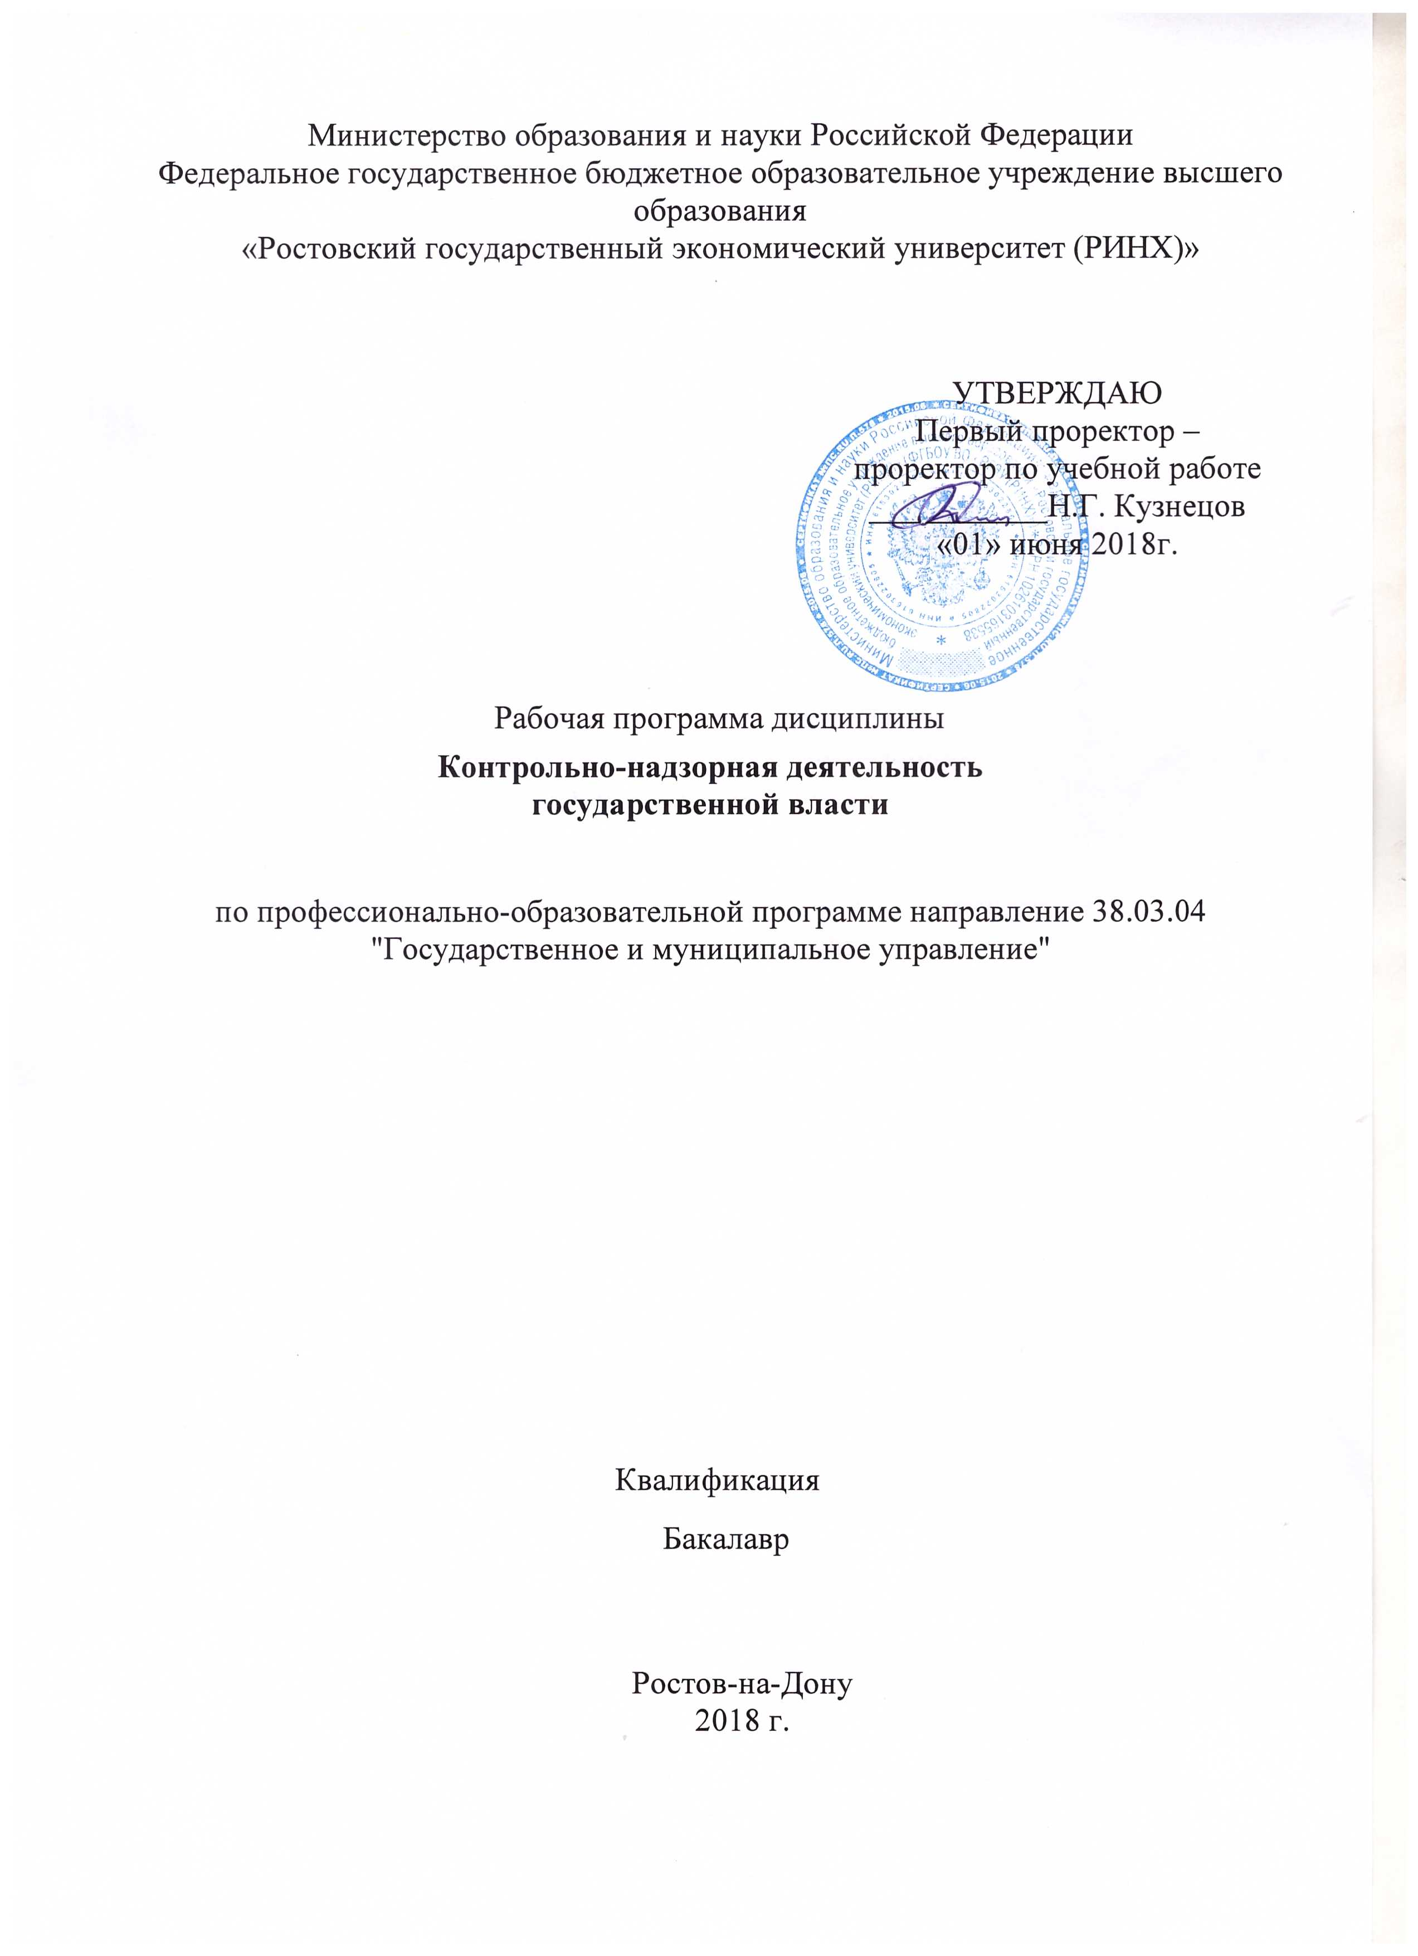

|  |  |  |  |
| --- | --- | --- | --- |
| УП: z38.03.04_1.plx |  |  | стр. 2 |

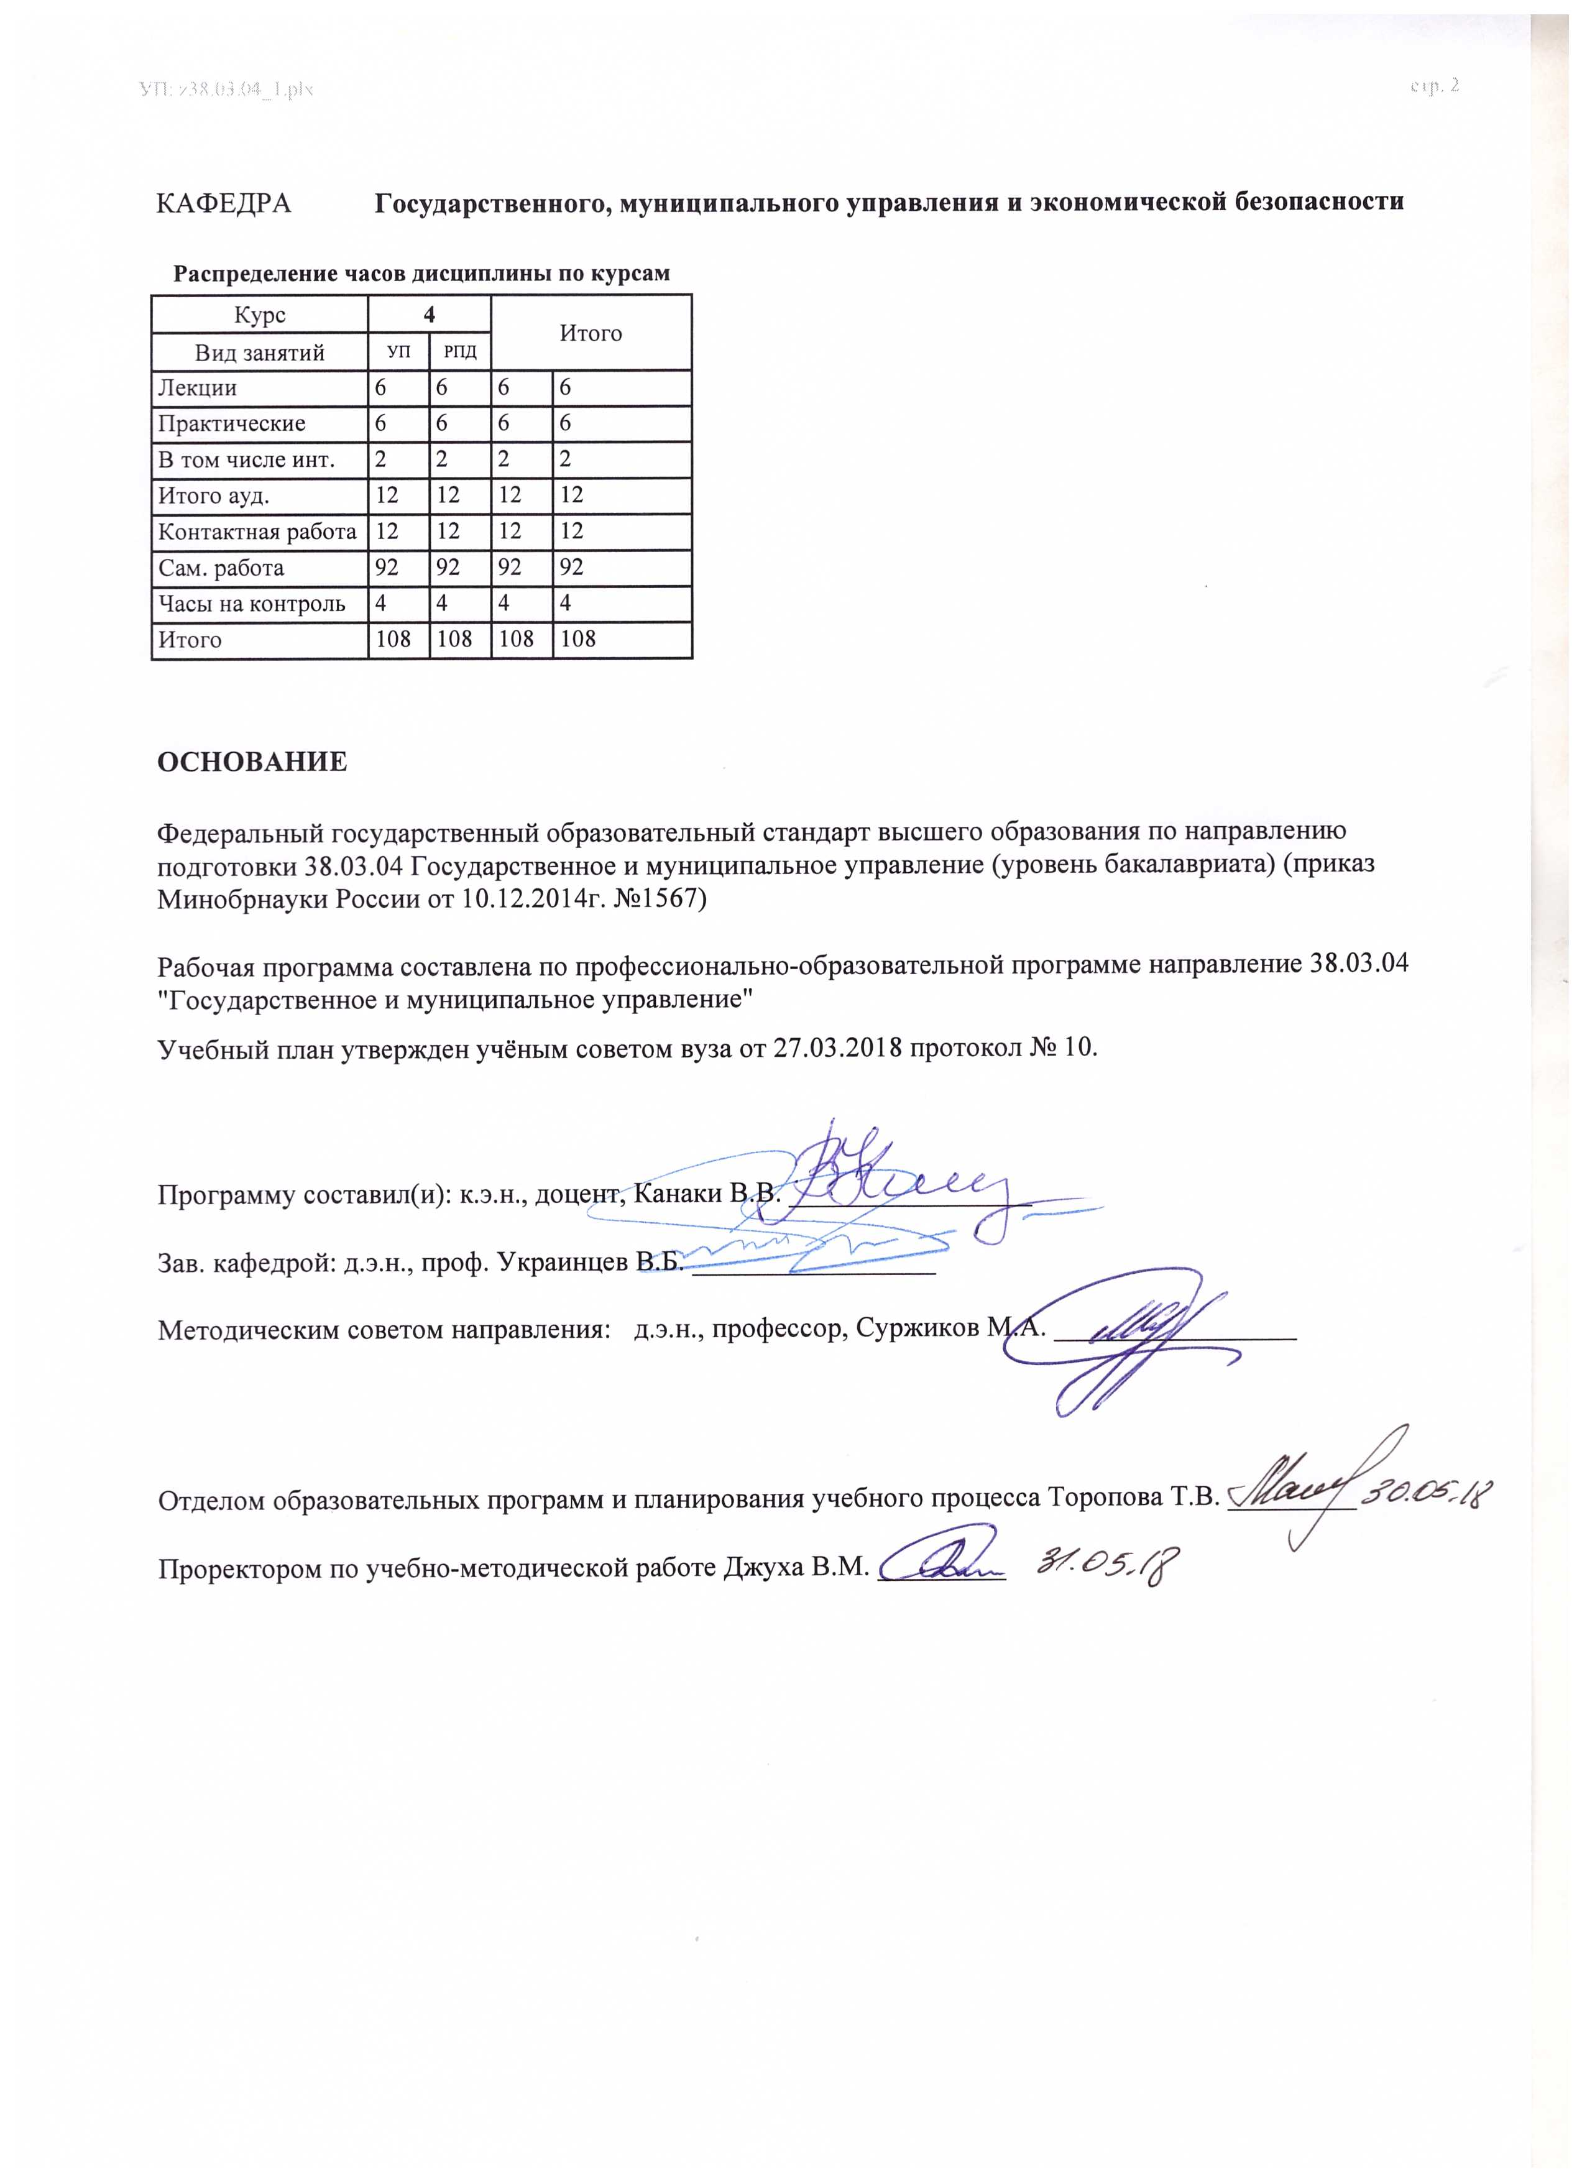

|  |  |  |  |  |  |  |
| --- | --- | --- | --- | --- | --- | --- |
| УП: z38.03.04_1.plx | | |  |  | стр. 3 | |
|  |  |  |  |  |  |  |
|  | | | | | | |
|  |  |  |  |  |  |  |
|  |  | **Визирование РПД для исполнения в очередном учебном году** | |  |  |  |
|  |  |  |  |  |  |  |
|  | Отдел образовательных программ и планирования учебного процесса Торопова Т.В. __________  Рабочая программа пересмотрена, обсуждена и одобрена для исполнения в 2019-2020 учебном году на заседании кафедры Государственного, муниципального управления и экономической безопасности  Зав. кафедрой д.э.н., проф. Украинцев В.Б. _________________  Программу составил(и): к.э.н., доцент, Канаки В.В. _________________ | | | | |  |
|  |  |  |  |  |  |  |
|  | | | | | | |
|  |  |  |  |  |  |  |
|  |  | **Визирование РПД для исполнения в очередном учебном году** | |  |  |  |
|  |  |  |  |  |  |  |
|  | Отдел образовательных программ и планирования учебного процесса Торопова Т.В. __________  Рабочая программа пересмотрена, обсуждена и одобрена для исполнения в 2020-2021 учебном году на заседании кафедры Государственного, муниципального управления и экономической безопасности  Зав. кафедрой д.э.н., проф. Украинцев В.Б. _________________  Программу составил(и): к.э.н., доцент, Канаки В.В. _________________ | | | | |  |
|  |  |  |  |  |  |  |
|  | | | | | | |
|  |  |  |  |  |  |  |
|  |  | **Визирование РПД для исполнения в очередном учебном году** | |  |  |  |
|  |  |  |  |  |  |  |
|  | Отдел образовательных программ и планирования учебного процесса Торопова Т.В. __________  Рабочая программа пересмотрена, обсуждена и одобрена для исполнения в 2021-2022 учебном году на заседании кафедры Государственного, муниципального управления и экономической безопасности  Зав. кафедрой: д.э.н., проф. Украинцев В.Б. _________________  Программу составил(и): к.э.н., доцент, Канаки В.В. _________________ | | | | |  |
|  |  |  |  |  |  |  |
|  | | | | | | |
|  |  |  |  |  |  |  |
|  |  | **Визирование РПД для исполнения в очередном учебном году** | |  |  |  |
|  |  |  |  |  |  |  |
|  | Отдел образовательных программ и планирования учебного процесса Торопова Т.В. __________  Рабочая программа пересмотрена, обсуждена и одобрена для исполнения в 2022-2023 учебном году на заседании кафедры Государственного, муниципального управления и экономической безопасности  Зав. кафедрой: д.э.н., проф. Украинцев В.Б. _________________  Программу составил(и): к.э.н., доцент, Канаки В.В. _________________ | | | | |  |

|  |  |  |  |  |
| --- | --- | --- | --- | --- |
| УП: z38.03.04_1.plx | | |  | стр. 4 |
| **1. ЦЕЛИ ОСВОЕНИЯ ДИСЦИПЛИНЫ** | | | | |
| 1.1 | Цели – формирование у обучающихся комплексного представления об институте контрольно-надзорной деятельности органов государственной власти как неотъемлемой части системы государственного управления в РФ. | | | |
| 1.2 | Задачи: определение сути содержания, видов, основ правового регулирования реализации функции контроля (надзора) государственной власти; формирование умений по осуществлению целенаправленного применения функции контроля (надзора) в деятельности органов власти и управления; формирование навыков анализа и оценки ситуации с позиций возможностей реализации контроля в сфере государственного управления при осуществлении мероприятий по реализации управленческих решений в государственном управлении. | | | |
|  |  |  |  |  |
| **2. МЕСТО ДИСЦИПЛИНЫ В СТРУКТУРЕ ОБРАЗОВАТЕЛЬНОЙ ПРОГРАММЫ** | | | | |
| Цикл (раздел) ООП: | | Б1.В | | |
| **2.1** | **Требования к предварительной подготовке обучающегося:** | | | |
| 2.1.1 | Необходимыми условиями для успешного освоения дисциплины являются знания, умения и навыки, полученные в результате изучения дисциплин: | | | |
| 2.1.2 | Государственное и муниципальное управление | | | |
| 2.1.3 | Практика по получению первичных профессиональных умений и навыков, в том числе первичных умений и навыков научно-исследовательской деятельности | | | |
| **2.2** | **Дисциплины и практики, для которых освоение данной дисциплины (модуля) необходимо как предшествующее:** | | | |
| 2.2.1 | Управление закупками и контрактами | | | |
| 2.2.2 | Управление государственной и муниципальной собственностью | | | |
|  |  |  |  |  |
| **3. ТРЕБОВАНИЯ К РЕЗУЛЬТАТАМ ОСВОЕНИЯ ДИСЦИПЛИНЫ** | | | | |
| **ОК-4: способностью использовать основы правовых знаний в различных сферах деятельности** | | | | |
| **Знать:** | | | | |
| права, свободы и обязанности государственного служащего, правовые нормы действующего законодательства, регулирующие отношения в различных сферах жизнедеятельности | | | | |
| **Уметь:** | | | | |
| использовать нормативно-правовые знания в различных сферах жизнедеятельности | | | | |
| **Владеть:** | | | | |
| навыками анализа нормативных актов, регулирующих отношения в различных сферах жизнедеятельности | | | | |
| **ОПК-5: владением навыками составления бюджетной и финансовой отчетности, распределения ресурсов с учетом последствий влияния различных методов и способов на результаты деятельности организации** | | | | |
| **Знать:** | | | | |
| основы экономических знаний, принципы составления инансовых расчетов, основы составления бюджетной и финансовой отчетности | | | | |
| **Уметь:** | | | | |
| Применять теоретические знания по экономике на практике, составлять бюджетную и финансовую отчетность, распределять ресурсы с учетом последствий влияния различных методов и способов на результаты деятельности организации | | | | |
| **Владеть:** | | | | |
| Навыками составления бюджетной и финансовой отчетности, навыками распределения ресурсов с учетом последствий влияния различных методов и способов на результаты деятельности организации | | | | |
| **ПК-25: умением организовывать контроль исполнения, проводить оценку качества управленческих решений и осуществление административных процессов** | | | | |
| **Знать:** | | | | |
| Основные виды и процедуры контроля за осуществлением качества финансового менеджмента в государственном секторе; проблемы расходования бюджетных средств в государственном секторе, основы процесса бюджетирования и структуры государственных (муниципальных) активов | | | | |
| **Уметь:** | | | | |
| планировать и оценивать эффективность расходования бюджетных средств; обеспечивать рациональное использование финансовых ресурсов и мониторинг качества финансового менеджмента; принимать аргументированные управленческие решения по соответствию (несоответствию) осуществляемым расходам бюджета с полученными результатами | | | | |
| **Владеть:** | | | | |
| инструментами финансового менеджмента в государственном секторе; навыками проводить финансовый анализ деятельности бюджетных учреждений и коммерческих организаций | | | | |

|  |  |  |  |  |  |  |  |  |  |
| --- | --- | --- | --- | --- | --- | --- | --- | --- | --- |
| УП: z38.03.04_1.plx | | |  |  |  |  |  |  | стр. 5 |
|  |  |  |  |  |  |  |  |  |  |
| **4. СТРУКТУРА И СОДЕРЖАНИЕ ДИСЦИПЛИНЫ (МОДУЛЯ)** | | | | | | | | | |
| **Код занятия** | **Наименование разделов и тем /вид занятия/** | **Семестр / Курс** | | **Часов** | **Компетен-**  **ции** | **Литература** | **Интер акт.** | **Примечание** | |
|  | **Раздел 1. 1. Теоретические основы государственного и управленческого контроля в РФ** |  | |  |  |  |  |  | |
| 1.1 | 1.1 Законодательные основы осуществления государственного и управленческого контроля в РФ. Нормативное правовое обеспечение  государственного и управленческого  контроля в РФ: состояние, проблемы  и тенденции развития /Лек/ | 4 | | 2 | ОК-4 ОПК- 5 ПК-25 | Л1.1 Л1.3 Л1.2 Л2.3 Л2.2 Л2.1  Э1 Э2 Э3 | 0 |  | |
| 1.2 | 1.1 Законодательные основы осуществления государственного и управленческого контроля в РФ. Нормативное правовое обеспечение  государственного и управленческого  контроля в РФ: состояние, проблемы  и тенденции развития. /Пр/ | 4 | | 2 | ОК-4 ОПК- 5 ПК-25 | Л1.1 Л1.3 Л1.2 Л2.3 Л2.2 Л2.1  Э1 Э2 Э3 | 2 |  | |
| 1.3 | 1.1 Законодательные основы осуществления государственного и управленческого контроля в РФ. Нормативное правовое обеспечение  государственного и управленческого  контроля в РФ: состояние, проблемы  и тенденции развития /Ср/ | 4 | | 10 | ОК-4 ОПК- 5 ПК-25 | Л1.1 Л1.3 Л1.2 Л2.3 Л2.2 Л2.1  Э1 Э2 Э3 | 0 |  | |
| 1.4 | 1.2 Характеристика основных элементов системы государственного контроля. государственного контроля.  Правительство Российской  Федерации как субъект  государственного контроля.  Контрольные полномочия  федеральных органов  исполнительной власти. Федеральные  службы - основные субъекты  вневедомственного  правительственного контроля  (надзора). Понятие, содержание,  формы и методы парламентского  контроля. Иные виды и субъекты  государственного контроля (надзора). /Ср/ | 4 | | 10 | ОК-4 ОПК- 5 ПК-25 | Л1.1 Л1.3 Л1.2 Л2.3 Л2.2 Л2.1  Э1 Э2 Э3 | 0 |  | |
| 1.5 | 1.3 Эффективность государственного и управленческого контроля в РФ.Проблемы, тенденции и пути  повышения эффективности  государственного контроля.  Координация и взаимодействие в контрольной деятельности. /Ср/ | 4 | | 10 | ОК-4 ОПК- 5 ПК-25 | Л1.1 Л1.3 Л1.2 Л2.3 Л2.2 Л2.1  Э1 Э2 Э3 | 0 |  | |
|  | **Раздел 2. 2. Особенности контрольно- надзорной деятельности органов государственной власти Российской Федерации** |  | |  |  |  |  |  | |

|  |  |  |  |  |  |  |  |  |  |
| --- | --- | --- | --- | --- | --- | --- | --- | --- | --- |
| УП: z38.03.04_1.plx | | |  |  |  |  |  |  | стр. 6 |
| 2.1 | 2.1 Контрольно-надзорная деятельность органов государственной власти РФ в экономической сфере. Государственный контроль и надзор в сфере экономического развития. Государственный контроль и надзор в сфере промышленности и торговли. Государственный контроль и надзор в сфере транспорта и связи. Государственный контроль и надзор в сфере энергетики. Государственный контроль и надзор в сфере строительства и ЖКХ. Контроль и надзор в сфере управления финансами. Государственный контроль и надзор в сфере сельского хозяйства. Государственный контроль и надзор в сфере природных ресурсов и экологии. /Лек/ | 4 | | 2 | ОК-4 ОПК- 5 ПК-25 | Л1.1 Л1.3 Л1.2 Л2.3 Л2.2 Л2.1  Э1 Э2 Э3 | 0 |  | |
| 2.2 | 2.1 Контрольно-надзорная деятельность органов государственной власти РФ в экономической сфере.Государственный контроль и надзор в сфере экономического развития. Государственный контроль и надзор в сфере промышленности и торговли. Государственный контроль и надзор в сфере транспорта и связи. Государственный контроль и надзор в сфере энергетики. Государственный контроль и надзор в сфере строительства и ЖКХ. Контроль и надзор в сфере управления финансами. Государственный контроль и надзор в сфере сельского хозяйства. Государственный контроль и надзор в сфере природных ресурсов и экологии. /Ср/ | 4 | | 12 | ОК-4 ОПК- 5 ПК-25 | Л1.1 Л1.3 Л1.2 Л2.3 Л2.2 Л2.1  Э1 Э2 Э3 | 0 |  | |
| 2.3 | 2.2 Контрольно-надзорная деятельность органов государственной власти РФ в социальной сфере.Государственный контроль и надзор в сфере здравоохранения и социального развития. Государственный контроль и надзор в сфере образования. Государственный контроль и надзор в сфере науки. Государственный контроль и надзор в сфере культуры. Государственный контроль и надзор в сфере спорта, туризма и молодежной политики. /Пр/ | 4 | | 2 | ОК-4 ОПК- 5 ПК-25 | Л1.1 Л1.3 Л1.2 Л2.3 Л2.2 Л2.1  Э1 Э2 Э3 | 0 |  | |
| 2.4 | 2.2 Контрольно-надзорная деятельность органов государственной власти РФ в социальной сфере.Государственный контроль и надзор в сфере здравоохранения и социального развития. Государственный контроль и надзор в сфере образования. Государственный контроль и надзор в сфере науки. Государственный контроль и надзор в сфере культуры. Государственный контроль и надзор в сфере спорта, туризма и молодежной политики. /Ср/ | 4 | | 10 | ОК-4 ОПК- 5 ПК-25 | Л1.1 Л1.3 Л1.2 Л2.3 Л2.2 Л2.1  Э1 Э2 Э3 | 0 |  | |

|  |  |  |  |  |  |  |  |  |  |
| --- | --- | --- | --- | --- | --- | --- | --- | --- | --- |
| УП: z38.03.04_1.plx | | |  |  |  |  |  |  | стр. 7 |
| 2.5 | 2.3 Контроль и надзор в административно-политической сфере.Контроль и надзор в сфере обороны. Контроль и надзор в области государственной безопасности. Контроль и надзор в области внутренних дел. Контроль и надзор в области юстиции. Контроль и надзор в сфере гражданской обороны, чрезвычайных ситуаций и ликвидации последствий стихийных бедствий. Контроль и надзор в области иностранных дел. /Лек/ | 4 | | 2 | ОК-4 ОПК- 5 ПК-25 | Л1.1 Л1.3 Л1.2 Л2.3 Л2.2 Л2.1  Э1 Э2 Э3 | 0 |  | |
| 2.6 | 2.3 Контроль и надзор в административно-политической сфере. Контроль и надзор в сфере обороны. Контроль и надзор в области государственной безопасности. Контроль и надзор в области внутренних дел. Контроль и надзор в области юстиции. Контроль и надзор в сфере гражданской обороны, чрезвычайных ситуаций и ликвидации последствий стихийных бедствий. Контроль и надзор в области иностранных дел. /Ср/ | 4 | | 10 | ОК-4 ОПК- 5 ПК-25 | Л1.1 Л1.3 Л1.2 Л2.3 Л2.2 Л2.1  Э1 Э2 Э3 | 0 |  | |
| 2.7 | 2.4 Контрольно-надзорная деятельность органов государственной власти субъектов РФ. Контрольно-надзорные полномочия субъектов Российской Федерации. Виды собственных контрольно-надзорных полномочий субъектов РФ. Виды делегированного контроля. Контрольные органы субъектов Российской Федерации, их взаимодействие с федеральными и муниципальными органами. Взаимодействие федеральных и региональных органов контроля. Нормативно-правовое регулирование порядка осуществления контрольных полномочий субъекта Российской Федерации. /Пр/ | 4 | | 2 | ОК-4 ОПК- 5 ПК-25 | Л1.1 Л1.3 Л1.2 Л2.3 Л2.2 Л2.1  Э1 Э2 Э3 | 0 |  | |
| 2.8 | 2.4 Контрольно-надзорная деятельность органов государственной власти субъектов РФ. Контрольно-надзорные полномочия субъектов Российской Федерации. Виды собственных контрольно-надзорных полномочий субъектов РФ. Виды делегированного контроля. Контрольные органы субъектов Российской Федерации, их взаимодействие с федеральными и муниципальными органами. Взаимодействие федеральных и региональных органов контроля. Нормативно-правовое регулирование порядка осуществления контрольных полномочий субъекта Российской Федерации. /Ср/ | 4 | | 10 | ОК-4 ОПК- 5 ПК-25 | Л1.1 Л1.3 Л1.2 Л2.3 Л2.2 Л2.1  Э1 Э2 Э3 | 0 |  | |

|  |  |  |  |  |  |  |  |  |  |
| --- | --- | --- | --- | --- | --- | --- | --- | --- | --- |
| УП: z38.03.04_1.plx | | |  |  |  |  |  |  | стр. 8 |
| 2.9 | 2.5 Муниципальный контроль.Виды муниципального контроля. Органы и учреждения, осуществляющие муниципальный контроль. Нормативно- правовое регулирование порядка осуществления муниципального контроля. /Ср/ | 4 | | 10 | ОК-4 ОПК- 5 ПК-25 | Л1.1 Л1.3 Л1.2 Л2.3 Л2.2 Л2.1  Э1 Э2 Э3 | 0 |  | |
| 2.10 | 2.6 Совершенствование контрольно- надзорной деятельности органов государственной власти Российской Федерации. Оценка масштабов контрольно-надзорной деятельности органов исполнительной власти РФ. Правовая регламентация контрольно- надзорной деятельности. Единый реестр проверок: правила формирования, ведения, содержания (Постановление Правительства РФ от 28.04.2015 г. № 415 "О правилах формирования и ведения единого реестра проверок")». Административные регламенты осуществления функции контроля, надзора: содержание, соответствие федеральным законам. Мониторинг деятельности контрольно-надзорных органов. Отчетность органов государственного и муниципального контроля. Перевод контрольно- надзорных полномочий в электронный вид. Эффективность контрольно- надзорной деятельности органов государственной власти: понятие, подходы к оценке. /Ср/ | 4 | | 10 | ОК-4 ОПК- 5 ПК-25 | Л1.1 Л1.3 Л1.2 Л2.3 Л2.2 Л2.1  Э1 Э2 Э3 | 0 |  | |
| 2.11 | /Зачёт/ | 4 | | 4 | ОК-4 ОПК- 5 ПК-25 | Л1.1 Л1.3 Л1.2 Л2.3 Л2.2 Л2.1  Э1 Э2 Э3 | 0 |  | |
|  |  |  |  |  |  |  |  |  |  |
| **5. ФОНД ОЦЕНОЧНЫХ СРЕДСТВ** | | | | | | | | | |
| **5.1. Фонд оценочных средств для проведения промежуточной аттестации** | | | | | | | | | |
| Вопросы к зачету:  1. Государственный контроль: сущность, содержание, виды, принципы реализации.  2. Предмет и объекты государственного контроля.  3. Соотношение контрольной и надзорной функций органов исполнительной власти.  4. Субъекты государственного контроля и надзора. Система и правовой статус органов государственного контроля и надзора.  5. Контроль Президента РФ.  6. Контроль законодательных органов государственной власти РФ.  7. Контроль органов исполнительной власти.  8. Судебный контроль.  9. Цели и задачи деятельности контрольно-надзорных органов государственной власти РФ. Формы и методы государственной контрольной деятельности  10. Государственный контроль и надзор в сфере экономического развития.  11. Государственный контроль и надзор в сфере промышленности и торговли.  12. Государственный контроль и надзор в сфере транспорта и связи.  13. Государственный контроль и надзор в сфере энергетики.  14. Государственный контроль и надзор в сфере строительства и ЖКХ.  15. Контроль и надзор в сфере управления финансами.  16. Государственный контроль и надзор в сфере сельского хозяйства.  17. Государственный контроль и надзор в сфере природных ресурсов и экологии.  18. Государственный контроль и надзор в сфере здравоохранения и социального развития. Государственный контроль и надзор в сфере образования.  19. Государственный контроль и надзор в сфере науки.  20. Государственный контроль и надзор в сфере культуры.  21. Государственный контроль и надзор в сфере спорта, туризма и молодежной политики. | | | | | | | | | |

|  |  |  |  |  |  |  |  |
| --- | --- | --- | --- | --- | --- | --- | --- |
| УП: z38.03.04_1.plx | | | |  |  |  | стр. 9 |
| 22. Контроль и надзор в сфере обороны.  23. Контрольно-надзорные полномочия субъектов Российской Федерации. Виды собственных контрольно-надзорных полномочий субъектов РФ. Виды делегированного контроля.  24. Контрольные органы субъектов Российской Федерации, их взаимодействие с федеральными и муниципальными органами. Взаимодействие федеральных и региональных органов контроля. Нормативно-правовое регулирование порядка осуществления контрольных полномочий субъекта Российской Федерации.  25. Виды муниципального контроля. Органы и учреждения, осуществляющие муниципальный контроль. Нормативно- правовое регулирование порядка осуществления муниципального контроля.  26. Совершенствование контрольно-надзорной деятельности органов государственной власти Российской Федерации  27. Проблемы реализации контрольно-надзорной деятельности органов государственной власти РФ.  28. Эффективность контрольно-надзорной деятельности органов государственной власти: понятие, подходы к оценке.  29. Отчетность органов государственного и муниципального контроля.  30. Виды контроля.  31. Механизмы управления и контроля.  32. Методология контроля.  33. Парламентский контроль.  34. Общественный контроль.  35. Государственный контроль федеральных целевых программ. | | | | | | | |
| **5.2. Фонд оценочных средств для проведения текущего контроля** | | | | | | | |
| Структура и содержание фонда оценочных средств представлены в Приложении 1 к рабочей программе дисциплины | | | | | | | |
|  |  |  |  |  |  |  |  |
| **6. УЧЕБНО-МЕТОДИЧЕСКОЕ И ИНФОРМАЦИОННОЕ ОБЕСПЕЧЕНИЕ ДИСЦИПЛИНЫ (МОДУЛЯ)** | | | | | | | |
| **6.1. Рекомендуемая литература** | | | | | | | |
| **6.1.1. Основная литература** | | | | | | | |
|  | Авторы, составители | | Заглавие | | Издательство, год | Колич-во | |
| Л1.1 | Соменков А. Д. | | Государственный контроль в бюджетной сфере России и зарубежных стран: моногр. | | М.: МЗ-Пресс, 2004 | 23 | |
| Л1.2 | Ибрагимов Р. Г. | | Финансовый контроль в сфере межбюджетных правоотношений между Российской Федерацией и её субъектами: выпускная квалификационная (дипломная) работа То же [Электронный ресурс]. - URL: http://biblioclub.ru/index.php?page=book&id=855464 | | Москва, 2017 | http://biblioclub.ru/ - неограниченный доступ для зарегистрированн ых пользователей | |
| Л1.3 | Ковалева Э. Р. | | Государственный финансовый контроль: учебное пособие То же [Электронный ресурс]. - URL: http://biblioclub.ru/index.php?page=book&id=99942 | | Казань: Познание, 2014 | http://biblioclub.ru/ - неограниченный доступ для зарегистрированн ых пользователей | |
| **6.1.2. Дополнительная литература** | | | | | | | |
|  | Авторы, составители | | Заглавие | | Издательство, год | Колич-во | |
| Л2.1 |  | | Государственное и муниципальное управление: краткий курс То же [Электронный ресурс]. - URL: http://biblioclub.ru/index.php?page=book&id=22477 | | Москва: Издательство «Рипол-Классик», 2015 | http://biblioclub.ru/ - неограниченный доступ для зарегистрированн ых пользователей | |
| Л2.2 | Цинделиани И. А. | | Бюджетное право и финансовая деятельность государства на современном этапе (к 90-летию со дня рождения М. И. Пискотина): материалы Международной научно-методической конференции Москва, 28 ноября 2014 года То же [Электронный ресурс]. - URL: http://biblioclub.ru/index.php?page=book&id=9534 | | Москва: Российский государственный университет правосудия, 2015 | http://biblioclub.ru/ - неограниченный доступ для зарегистрированн ых пользователей | |
| Л2.3 | Кузнецова Е. М. | | Социальный контроль: сущность и методы реализации: книга о механизмах социального управления обществом То же [Электронный ресурс]. - URL: http://biblioclub.ru/index.php?page=book&id=32112 | | Москва|Берлин: Директ- Медиа, 2014 | http://biblioclub.ru/ - неограниченный доступ для зарегистрированн ых пользователей | |
| **6.2. Перечень ресурсов информационно-телекоммуникационной сети "Интернет"** | | | | | | | |
| Э1 | Федеральная служба безопасности Российской Федерации http://www.fsb.ru/ | | | | | | |
| Э2 | Правительство Ростовской области http://www.donland.ru/ | | | | | | |
| Э3 | Совет безопасности РФ http://www.scrf.gov.ru/ | | | | | | |
| **6.3. Перечень программного обеспечения** | | | | | | | |
| 6.3.1 | | Microsoft Office | | | | | |

|  |  |  |  |
| --- | --- | --- | --- |
| УП: z38.03.04_1.plx | |  | стр. 10 |
| **6.4 Перечень информационных справочных систем** | | | |
| 6.4.1 | Консультант+ | | |
| 6.4.2 | Гарант | | |
|  |  |  |  |
| **7. МАТЕРИАЛЬНО-ТЕХНИЧЕСКОЕ ОБЕСПЕЧЕНИЕ ДИСЦИПЛИНЫ (МОДУЛЯ)** | | | |
| 7.1 | Помещения для проведения всех видов работ, предусмотренных учебным планом, укомплектованы необходимой специализированной учебной мебелью и техническими средствами обучения. Для проведения лекционных занятий используется демонстрационное оборудование. | | |
|  |  |  |  |
| **8. МЕТОДИЧЕСКИЕ УКАЗАНИЯ ДЛЯ ОБУЧАЮЩИХСЯ ПО ОСВОЕНИЮ ДИСЦИПЛИНЫ (МОДУЛЯ)** | | | |
| Методические указания по освоению дисциплины представлены в Приложении 2 к рабочей программе дисциплины. | | | |

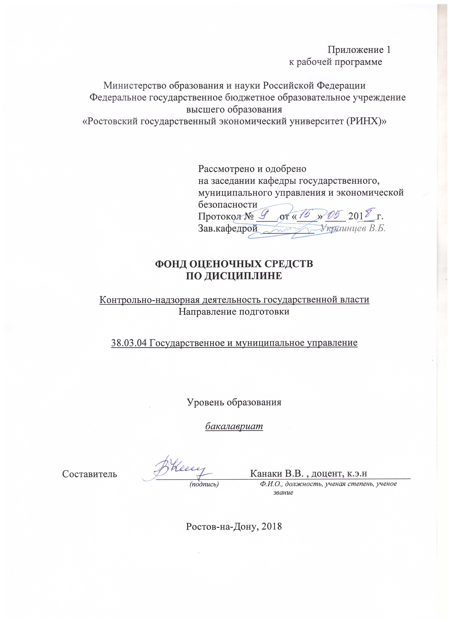

**Оглавление**

1 Перечень компетенций с указанием этапов их формирования в процессе освоения образовательной программы 3

2 Описание показателей и критериев оценивания компетенций на различных этапах их формирования, описание шкал оценивания 3

3 Типовые контрольные задания или иные материалы, необходимые для оценки знаний, умений, навыков и (или) опыта деятельности, характеризующих этапы формирования компетенций в процессе освоения образовательной программы 7

4 Методические материалы, определяющие процедуры оценивания знаний, умений, навыков и (или) опыта деятельности, характеризующих этапы формирования компетенций 15

**1 Перечень компетенций с указанием этапов их формирования в процессе освоения образовательной программы**

1.1 Перечень компетенций с указанием этапов их формирования представлен в п. 3. «Требования к результатам освоения дисциплины» рабочей программы дисциплины.

**2 Описание показателей и критериев оценивания компетенций на различных этапах их формирования, описание шкал оценивания**

2.1 Показатели и критерии оценивания компетенций:

|  |  |  |  |  |  |  |
| --- | --- | --- | --- | --- | --- | --- |
| ЗУН, составляющие компетенцию | | | Показатели оценивания | | Критерии оценивания | Средства оценивания |
| ОК-4: способностью использовать основы правовых знаний в различных сферах деятельности | | | | | | |
| Знать: права, свободы и обязанности государственного служащего, правовые нормы действующего законодательства, регулирующие отношения в различных сферах жизнедеятельности. | Изложение полученных знаний в устной, письменной или графической форме, полное, в системе, в соответствии с требованиями учебной программы; допускаются единичные несущественные ошибки, самостоятельно исправляемые студентами | | | Полнота, системность, прочность знаний:  Отлично – от 80% до 100% верных ответов  Хорошо – от 60% до 80%  Уд. – от 40% | | Т – тест  Р - реферат |
| Уметь: использовать нормативно-правовые знания в различных сферах жизнедеятельности. использовать нормативно-правовые знания в различных сферах жизнедеятельности. | Свободно применяет умение (выполняет действие) на практике, в различных ситуациях | | | Степень самостоятельности выполнения действия (умения):  Отлично – от 80% до 100% верных ответов  Хорошо – от 60% до 80%  Уд. – от 40% | | Т – тест  Р - реферат |
| Владеть: навыками анализа нормативных актов, регулирующих отношения в различных сферах жизнедеятельности. | Обучающийся осуществляет (демонстрирует) деятельность (способы деятельности). | | | Способен отбирать и интегрировать имеющиеся знания и умения исходя из поставленной цели, проводить самоанализ и самооценку:  студент проявил заинтересованность и  творческий подход – «отлично»  студент проявил заинтересованность,  уровень креативности имеется, но не  высокий- «хорошо»  студент проявил не высокую степень  заинтересованности, изложение материала  скорее традиционное- «удовл.»  студент не проявил  заинтересованности, ответ  традиционный – «неуд» | | Т – тест  Р - реферат |
| ОПК- 5: владением навыками составления бюджетной и финансовой отчетности, распределения ресурсов с учетом последствий влияния различных методов и способов на результаты деятельности организации | | | | | | |
| |  |  | | --- | --- | | Знать: основы экономических знаний, принципы составления | | | финансовых расчетов, основы составления бюджетной и | | | финансовой отчетности | | | Свободно применяет умение (выполняет действие) на практике, в различных ситуациях | | Степень самостоятельности выполнения действия (умения):  Отлично – от 80% до 100% верных ответов  Хорошо – от 60% до 80%  Уд. – от 40% | | Т – тест  Р - реферат |
| Уметь: применять теоретические знания по экономике на практике, составлять бюджетную и финансовую отчетность, распределять ресурсы с учетом последствий влияния различных методов и способов на результаты деятельности организации | | Свободно применяет умение (выполняет действие) на практике, в различных ситуациях | | Степень самостоятельности выполнения действия (умения):  Отлично – от 80% до 100% верных ответов  Хорошо – от 60% до 80%  Уд. – от 40% | | Т – тест  Р - реферат |
| Владеть: навыками составления бюджетной и финансовой отчетности, распределения ресурсов с учетом последствий влияния различных методов и способов на результаты деятельности организации | | Обучающийся осуществляет (демонстрирует) деятельность (способы деятельности). | | Способен отбирать и интегрировать имеющиеся знания и умения исходя из поставленной цели, проводить самоанализ и самооценку:  студент проявил заинтересованность и  творческий подход – «отлично»  студент проявил заинтересованность,  уровень креативности имеется, но не  высокий- «хорошо»  студент проявил не высокую степень  заинтересованности, изложение материала  скорее традиционное- «удовл.»  студент не проявил  заинтересованности, ответ  традиционный – «неуд» | | Т – тест  Р - реферат |
| ПК-25: умением организовывать контроль исполнения, проводить оценку качества управленческих решений и осуществление административных процессов | | | | | | |
| Знать: основные виды и процедуры контроля за осуществлением качества финансового менеджмента в государственном секторе; проблемы расходования бюджетных средств в государственном секторе, основы процесса бюджетирования и структуры государственных (муниципальных) активов | | Изложение полученных знаний в устной, письменной или графической форме, полное, в системе, в соответствии с требованиями учебной программы; допускаются единичные несущественные ошибки, самостоятельно исправляемые студентами | | Полнота, системность, прочность знаний:  Отлично – от 80% до 100% верных ответов  Хорошо – от 60% до 80%  Уд. – от 40% | | Т – тест  Р - реферат |
| Уметь: планировать и оценивать эффективность расходования бюджетных средств; обеспечивать рациональное использование финансовых ресурсов и мониторинг качества финансового менеджмента, принимать аргументированные управленческие решения по соответствию (несоответствию) осуществляемым расходам бюджета с полученными результатами | | Свободно применяет умение (выполняет действие) на практике, в различных ситуациях | | Степень самостоятельности выполнения действия (умения):  Отлично – от 80% до 100% верных ответов  Хорошо – от 60% до 80%  Уд. – от 40% | | Т – тест  Р - реферат |
| Владеть: инструментами финансового менеджмента в государственном секторе; навыками проводить финансовый анализ деятельности бюджетных и и коммерческих организаций | | Обучающийся осуществляет (демонстрирует) деятельность (способы деятельности). | | Способен отбирать и интегрировать имеющиеся знания и умения исходя из поставленной цели, проводить самоанализ и самооценку:  студент проявил заинтересованность и  творческий подход – «отлично»  студент проявил заинтересованность,  уровень креативности имеется, но не  высокий- «хорошо»  студент проявил не высокую степень  заинтересованности, изложение материала  скорее традиционное- «удовл.»  студент не проявил  заинтересованности, ответ  традиционный – «неуд» | | Т – тест  Р - реферат |

3.2 Шкалы оценивания:

Текущий контроль успеваемости и промежуточная аттестация осуществляется в рамках накопительной балльно-рейтинговой системы в 100-балльной шкале:

50-100 баллов (зачет)

0-49 баллов (незачет)

**3 Типовые контрольные задания или иные материалы, необходимые для оценки знаний, умений, навыков и (или) опыта деятельности, характеризующих этапы формирования компетенций в процессе освоения образовательной программы**

Министерство образования и науки Российской Федерации

Федеральное государственное бюджетное образовательное учреждение высшего образования

«Ростовский государственный экономический университет (РИНХ)»

Кафедра государственного, муниципального управления и экономической безопасности

**Вопросы к зачету**

по дисциплинеКонтрольно-надзорная деятельность государственной власти

1. Государственный контроль: сущность, содержание, виды, принципы реализации.
2. Предмет и объекты государственного контроля.
3. Соотношение контрольной и надзорной функций органов исполнительной власти.
4. Субъекты государственного контроля и надзора. Система и правовой статус органов государственного контроля и надзора.
5. Контроль Президента РФ.
6. Контроль законодательных органов государственной власти РФ.
7. Контроль органов исполнительной власти.
8. Судебный контроль.
9. Цели и задачи деятельности контрольно-надзорных органов государственной власти РФ. Формы и методы государственной контрольной деятельности
10. Государственный контроль и надзор в сфере экономического развития.
11. Государственный контроль и надзор в сфере промышленности и торговли.
12. Государственный контроль и надзор в сфере транспорта и связи.
13. Государственный контроль и надзор в сфере энергетики.
14. Государственный контроль и надзор в сфере строительства и ЖКХ.
15. Контроль и надзор в сфере управления финансами.
16. Государственный контроль и надзор в сфере сельского хозяйства.
17. Государственный контроль и надзор в сфере природных ресурсов и экологии.
18. Государственный контроль и надзор в сфере здравоохранения и социального развития. Государственный контроль и надзор в сфере образования.
19. Государственный контроль и надзор в сфере науки.
20. Государственный контроль и надзор в сфере культуры.
21. Государственный контроль и надзор в сфере спорта, туризма и молодежной политики.
22. Контроль и надзор в сфере обороны.
23. Контрольно-надзорные полномочия субъектов Российской Федерации. Виды собственных контрольно-надзорных полномочий субъектов РФ. Виды делегированного контроля.
24. Контрольные органы субъектов Российской Федерации, их взаимодействие с федеральными и муниципальными органами. Взаимодействие федеральных и региональных органов контроля. Нормативно-правовое регулирование порядка осуществления контрольных полномочий субъекта Российской Федерации.
25. Виды муниципального контроля. Органы и учреждения, осуществляющие муниципальный контроль. Нормативно-правовое регулирование порядка осуществления муниципального контроля.
26. Совершенствование контрольно-надзорной деятельности органов государственной власти Российской Федерации
27. Проблемы реализации контрольно-надзорной деятельности органов государственной власти РФ.
28. Эффективность контрольно-надзорной деятельности органов государственной власти: понятие, подходы к оценке.
29. Отчетность органов государственного и муниципального контроля.
30. Виды контроля.
31. Механизмы управления и контроля.
32. Методология контроля.
33. Парламентский контроль.
34. Общественный контроль.
35. Государственный контроль федеральных целевых программ.

**Критерии оценивания:**

50-100 баллов (зачет)

0-49 баллов (незачет)

Составитель ________________________ В.В. Канаки

(подпись)

«____»__________________20     г.

Министерство образования и науки Российской Федерации

Федеральное государственное бюджетное образовательное учреждение высшего образования

«Ростовский государственный экономический университет (РИНХ)»

Кафедра государственного, муниципального управления и экономической безопасности

**Тесты письменные**

по дисциплинеКонтрольно-надзорная деятельность государственной власти

1). Сколько выделяют обычно видов государственного контроля?

А) 4

Б) 6

В) 3

9) В России государственный финансовый контроль осуществляется:

1. Федеральной налоговой службой

2. Федеральной налоговой службой и органами внутренних дел

3. всеми органами государственной власти и управления в соответствии с их компетенцией

2) К приемам и методам документального контроля относятся:

1. экономический анализ

2. инвентаризация

3. экспертная оценка

11) К приемам и методам фактического контроля относятся:

1. наблюдение

2. логический контроль объективной возможности документально оформленных хозяйственных операций

3. встречную проверку документов или записей в учетных регистрах посредством сличения их с одноименными или взаимосвязанными данными у организации, с которыми проверяемый объект имеет хозяйственные связи

3) Инвентаризация представляет собой:

1. способ фактического контроля за сохранностью имущества организации, путем сопоставления фактических остатков ОС, ТМЦ, денежных средств и состояния расчетов, с соответствующими данными БУ на определенную дату и выявление отклонений.

2. способ фактического контроля, основанный на проведении квалифицированными специалистами экспертизы действительных объемов и качества выполняемых работ, обоснованности нормативов материальных затрат и выхода готовой продукции, норм естественной убыли при хранении и транспортировке товарно-материальных ценностей, соблюдения технологических режимов, соответствия продукции стандартам и техническим условиям

3. способ фактического контроля, предполагающий изучение организации труда и учета на рабочих местах, в цехах, на отдельных производственных участках и в организации в целом, проверку условий хранения товарно- материальных ценностей на складах, состояния пропускной системы, контроля за поступлением и отпуском товарно-материальных ценностей и т.п.

4) Наблюдение представляет собой:

1. способ фактического контроля, предполагающий изучение организации труда и учета на рабочих местах, в цехах, на отдельных производственных участках и в организации в целом, проверку условий хранения товарно- материальных ценностей на складах, состояния пропускной системы, контроля за поступлением и отпуском товарно-материальных ценностей и т.п.

2. способ фактического контроля, основанный на проведении квалифицированными специалистами экспертизы действительных объемов и качества выполняемых работ, обоснованности нормативов материальных затрат и выхода готовой продукции, норм естественной убыли при хранении и транспортировке товарно-материальных ценностей, соблюдения технологических режимов, соответствия продукции стандартам и техническим условиям

3. способ фактического контроля за сохранностью имущества организации, путем сопоставления фактических остатков ОС, ТМЦ, денежных средств и состояния расчетов, с соответствующими данными БУ на определенную дату и выявление отклонений

5) Экспертная оценка представляет собой:

1. способ фактического контроля, основанный на проведении квалифицированными специалистами экспертизы действительных объемов и качества выполненных работ, обоснованности нормативов материальных затрат и выхода ГП, норм естественной убыли при хранении или транспортировке ТМЦ, соблюдения технологических режимов, соответствие продукции стандартам и техническим условиям.

2. способ фактического контроля, предполагающий изучение организации труда и учета на рабочих местах, в цехах, на отдельных производственных участках и в организации в целом, проверку условий хранения товарно- материальных ценностей на складах, состояния пропускной системы, контроля за поступлением и отпуском товарно-материальных ценностей и т.п.

3. способ фактического контроля за сохранностью имущества организации, путем сопоставления фактических остатков ОС, ТМЦ, денежных средств и состояния расчетов, с соответствующими данными БУ на определенную дату и выявление отклонений

6) При осуществлении последующего контроля:

1. контролируются фактически совершенные финансово-хозяйственные операции.

2. контролируются финансово-хозяйственные операции в момент их совершения

3. контролируются финансово-хозяйственные операции до их совершения

7) При осуществлении текущего контроля:

1. контролируются фактически совершенные финансово-хозяйственные операции.

2. контролируются финансово-хозяйственные операции в момент их совершения

3. контролируются финансово-хозяйственные операции до их совершения

8) При осуществлении предварительного контроля:

1. контролируются фактически совершенные финансово-хозяйственные операции.

2. контролируются финансово-хозяйственные операции в момент их совершения

3. контролируются финансово-хозяйственные операции до их совершения

9) По периодичности контроль разделяют на:

1. текущий и ретроспективный

2. предыдущий, оперативный и ретроспективный

3. плановый и внезапный

10) По субъектам финансово-хозяйственный контроль подразделяется на:

1. внутренний и внешний

2. государственный и независимый

3. государственный, независимый и контроль собственника

11) Юридическая основа экспертизы: (множественный выбор) 1. определяется задачами, подлежащими исследованию при ее проведении 2. едина вне зависимости от области исследования 3. определяется назначившим ее органом или лицом (субъектом)

12) Правовой контроль осуществляется в сфере:

1. производственного процесса

2. государственного управления

3. управления экономикой

13) По видам контроль классифицируется на:

1. общественный

2. правовой

3. ведомственный

14) По способам осуществления различают следующие виды контроля:

1. следствие

2. экономический анализ

3. верны оба варианта

15) В зависимости от субъектов контроль подразделяется на:

1. Ведомственный

2. Текущий

3. Документальный

16) К приемам фактического контроля относится:

1. очный опрос

2. письменный опрос

3. экономический анализ

17) Целью последующего контроля является:

1. установление достоверности отчетных данных, а также выявление недостатков или положительного опыта

2. предупреждение незаконности и нецелесообразности проведения хозяйственных операций

3. оперативное устранение недостатков, выявление и распространение положительного опыта

18) Целью текущего контроля является:

1. установление достоверности отчетных данных, а также выявление недостатков или положительного опыта

2. предупреждение незаконности и нецелесообразности проведения хозяйственных операций

3. оперативное устранение недостатков, выявление и распространение положительного опыта

19) Основной функцией государственного финансово-экономического контроля является:

1. обеспечение органов государственной власти и общества всеобъемлющей и достоверной информацией о формировании и использовании государственных финансовых средств и имущества

2. обеспечение исполнительных органов организации всеобъемлющей и достоверной информацией о формировании и использовании финансовых средств и имущества

3. обеспечение собственников организации всеобъемлющей и достоверной информацией о формировании и использовании финансовых средств и имущества

20) К элементам системы внутреннего контроля относятся:

1. контрольная среда, действия руководства, стиль управления

2. средства контроля, выявление и оценка рисков, контрольная среда, информационная система, мониторинг эффективности системы внутреннего контроля

3. мониторинг эффективности системы внутреннего контроля, контроль систем управления

21) К компонентам процесса управления рисками можно отнести:

1. средства контроля, мониторинг, определение событий, внутреннюю среду, оценку рисков и реагирования на них

2. определение уровня риска, минимизация риска, мониторинг

3. стиль управления, мониторинг, определение уровня рисков, средства контроля

22) Соотнесение между собой различных донных, анализ их соответствия, выводы об обнаруженных искажениях и предпринимаемые действия для корректировки являются элементами следующей процедуры контроля:

1. проверка выполнения

2. санкционирование

3. проверка наличия и состояния объектов

23) К негосударственным контролирующим организациям относят …

1. Счетную палату

2. Министерство юстиции РФ

3.союзы потребителей

24) Целью внешнего контроля является:

1. установление достоверности отчетных данных, а также выявление недостатков или положительного опыта

2. подтверждение достоверности бухгалтерской отчетности для пользователей

3. обеспечение соблюдения всеми сотрудниками своих должностных обязанностей

25) Целью внутреннего контроля является:

1. установление достоверности отчетных данных, а также выявление недостатков или положительного опыта

2. подтверждение достоверности бухгалтерской отчетности для пользователей

3. обеспечение соблюдения всеми сотрудниками своих должностных обязанностей

**Критерии оценки:**

* оценка «отлично» выставляется студенту, если 86-100% правильных ответов;
* оценка хорошо» 76-85% правильных ответов
* оценка «удовлетворительно» 51-75% правильных ответов;
* оценка неудовлетворительно» - менее 50% правильных ответов

Составитель:__________________________________ В.В. Канаки

(подпись)

Министерство образования и науки Российской Федерации

Федеральное государственное бюджетное образовательное учреждение высшего образования

«Ростовский государственный экономический университет (РИНХ)»

Кафедра государственного, муниципального управления и экономической безопасности

**Темы рефератов**

по дисциплинеКонтрольно-надзорная деятельность государственной власти

* 1. История становления и развития государственного контроля в России
  2. Характеристика основных элементов системы государственного контроля
  3. Оценка регулирующего воздействия в РФ
  4. Основные направления противодействия коррупции в РФ. Антикоррупционная экспертиза нормативных правовых актов в РФ
  5. Организация общественного контроля за деятельностью органов власти и управления в РФ
  6. Формы и методы контрольно-надзорной деятельности Банка России на финансовом рынке.
  7. Основные направления правового развития компетенции Банка России в сфере регулирования, контроля и надзора на финансовом рынке.
  8. Государственный контроль: реализация и проблемы осуществления
  9. Государственный надзор и контрольно-надзорные органы исполнительной власти
  10. Необходимость и формы контроля в системе государственного управления
  11. Проблемы оценки эффективности работы органов государственной власти
  12. Проблемы управления государственным сектором экономики в России и пути их разрешения.
  13. Сущность коррупции, особенности ее развития в современной России
  14. Управление бюджетом в системе государственного управления
  15. Эффективность организации и функционирования субъектов государственного и муниципального управления

**Критерии оценки:**

Реферат оценивается по балльной шкале:

50-100 баллов (зачет); 0-49 баллов (незачет)

Составитель ________________________ В.В. Канаки

**4 Методические материалы, определяющие процедуры оценивания знаний, умений, навыков и (или) опыта деятельности, характеризующих этапы формирования компетенций**

Процедуры оценивания включают в себя текущий контроль и промежуточную аттестацию.

**Текущий контроль** успеваемости проводится с использованием оценочных средств, представленных в п. 3 данного приложения. Результаты текущего контроля доводятся до сведения студентов до промежуточной аттестации.

**Промежуточная аттестация** проводится в форме экзамена.

Экзамен проводится по расписанию экзаменационной сессии в устном виде. Количество вопросов в экзаменационном задании – 2. Проверка ответов и объявление результатов производится в день экзамена. Результаты аттестации заносятся в экзаменационную ведомость и зачетную книжку студента. Студенты, не прошедшие промежуточную аттестацию по графику сессии, должны ликвидировать задолженность в установленном порядке.

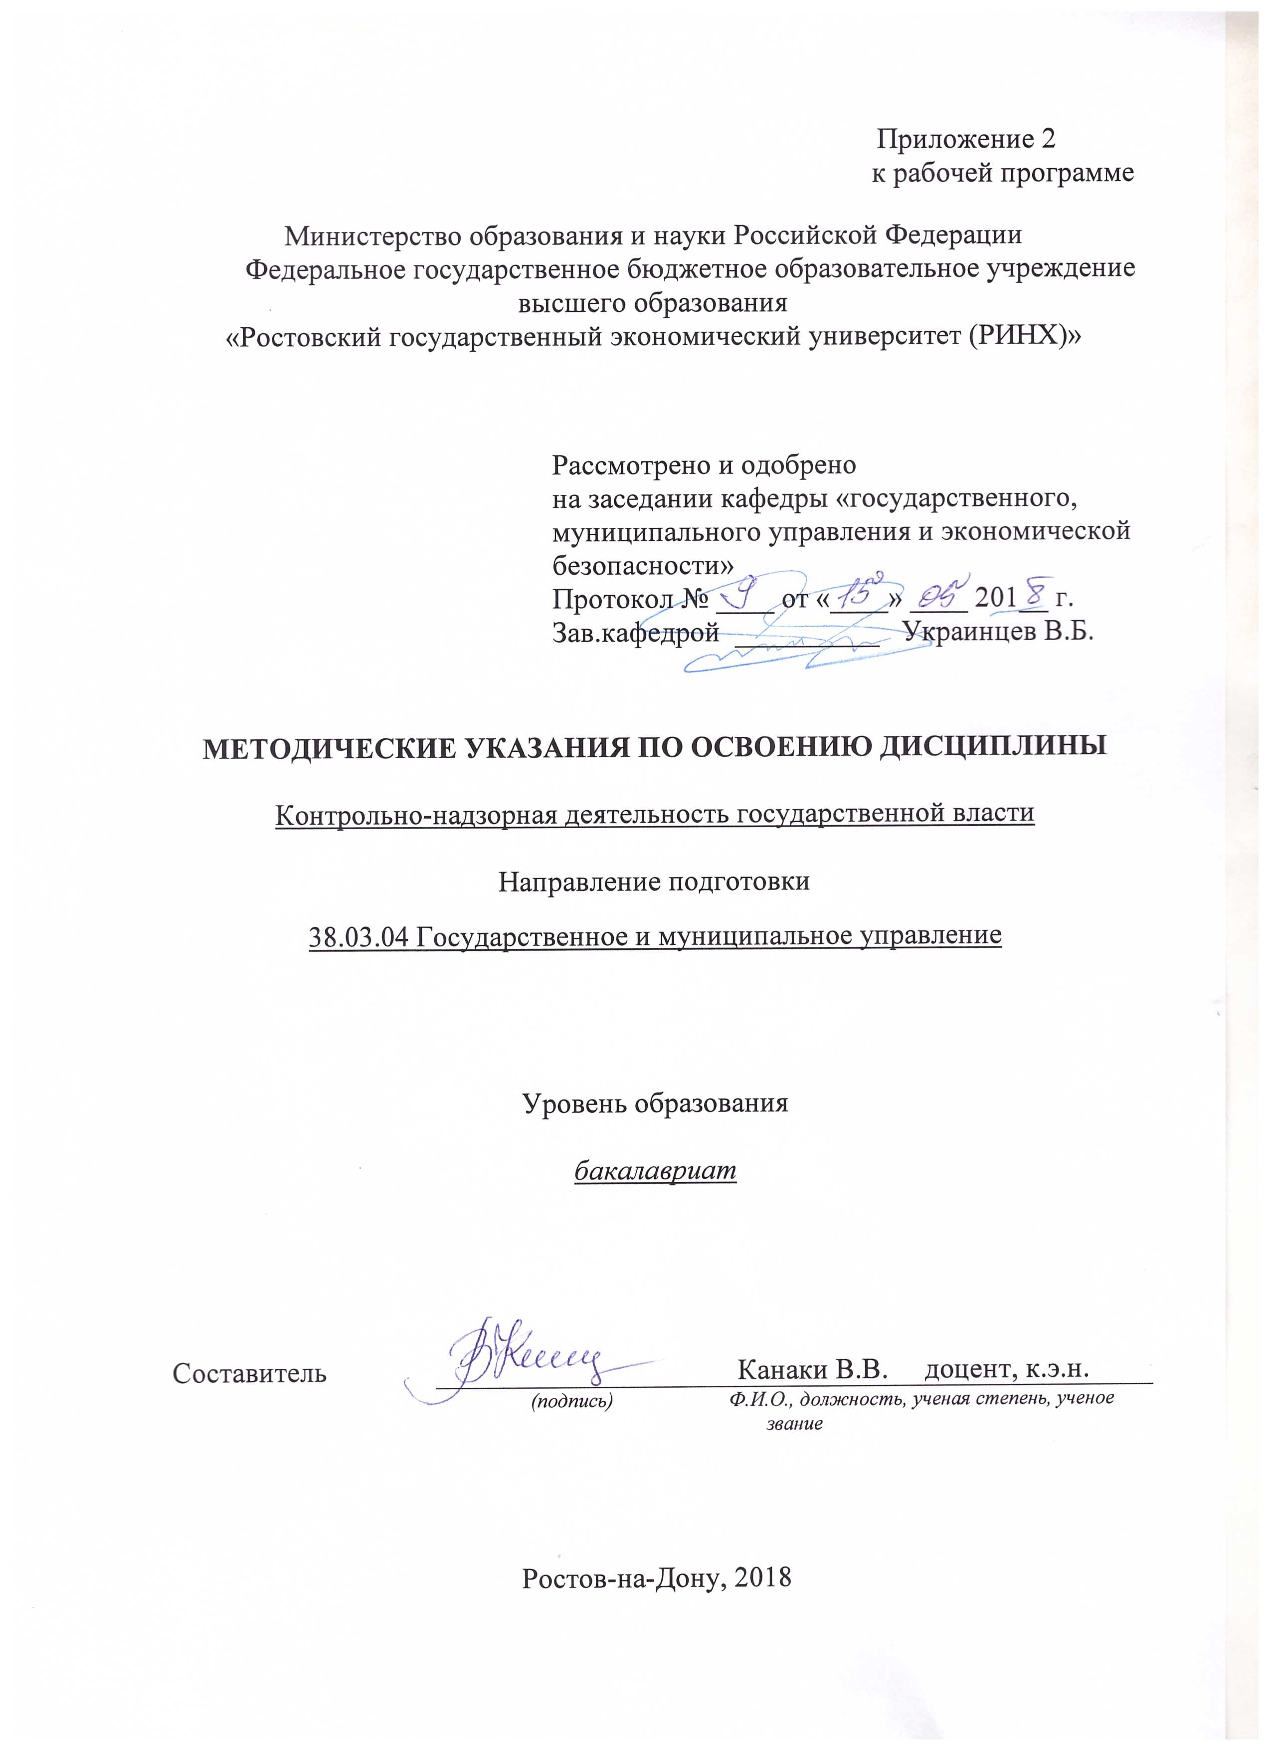

Методические указания по освоению дисциплины *«*Контрольно-надзорная деятельность государственной власти*»* адресованы студентам всех форм обучения.

Учебным планом по направлению подготовки *«*Государственное и муниципальное управление*»* предусмотрены следующие виды занятий:

- лекции;

- практические занятия.

В ходе лекционных занятий рассматриваются теоретические основы государственного и управленческого контроля, особенности контрольно-надзорной деятельности органов государственной власти Российской Федерации, даются рекомендации для самостоятельной работы и подготовке к практическим занятиям.

В ходе практических занятий углубляются и закрепляются знания студентов по ряду рассмотренных на лекциях вопросов, развиваются навыки свободного применения действий при решении практических заданий в различных ситуациях, способности отбирать и интегрировать имеющиеся знания и умения исходя из поставленной цели, проводить самоанализ и самооценку.

При подготовке к практическим занятиям каждый студент должен:

– изучить рекомендованную учебную литературу;

– изучить конспекты лекций;

– подготовить ответы на все вопросы по изучаемой теме;

–письменно решить домашнее задание, рекомендованные преподавателем при изучении каждой темы.

По согласованию с преподавателем студент может подготовить реферат, доклад или сообщение по теме занятия. В процессе подготовки к практическим занятиям студенты могут воспользоваться консультациями преподавателя.

Вопросы, не рассмотренные на лекциях и практических занятиях, должны быть изучены студентами в ходе самостоятельной работы. Контроль самостоятельной работы студентов над учебной программой курса осуществляется в ходе занятий методом устного опроса или посредством тестирования. В ходе самостоятельной работы каждый студент обязан прочитать основную и по возможности дополнительную литературу по изучаемой теме, дополнить конспекты лекций недостающим материалом, выписками из рекомендованных первоисточников. Выделить непонятные термины, найти их значение в энциклопедических словарях.

При реализации различных видов учебной работы используются разнообразные (в т.ч. интерактивные) методы обучения, в частности:

- интерактивная доска для подготовки и проведения лекционных и семинарских занятий;

Для подготовки к занятиям, текущему контролю и промежуточной аттестации студенты могут воспользоваться электронной библиотекой ВУЗа <http://library.rsue.ru/> . Также обучающиеся могут взять на дом необходимую литературу на абонементе вузовской библиотеки или воспользоваться читальными залами вуза.

**Методические рекомендации по написанию, требования к оформлению**

**Структура реферата:**

1) титульный лист;

2) план работы с указанием страниц каждого вопроса, подвопроса (пункта);

3) введение;

4) текстовое изложение материала, разбитое на вопросы и подвопросы (пункты, подпункты) с необходимыми ссылками на источники, использованные автором;

5) заключение;

6) список использованной литературы;

7) приложения, которые состоят из таблиц, диаграмм, графиков, рисунков, схем (необязательная часть реферата).

Приложения располагаются последовательно, согласно заголовкам, отражающим их содержание.

**Критерии при оценивании учебного реферата:**

1.Новизна реферированного текста - актуальность проблемы и темы;  
новизна и самостоятельность в постановке проблемы, в формулировании нового аспекта выбранной для анализа проблемы; наличие авторской позиции, самостоятельность суждений.

2. Степень раскрытия сущности проблемы - соответствие плана теме реферата; соответствие содержания теме и плану реферата;  
полнота и глубина раскрытия основных понятий проблемы;  
обоснованность способов и методов работы с материалом;  
умение работать с литературой, систематизировать и структурировать материал; умение обобщать, сопоставлять различные точки зрения по рассматриваемому вопросу, аргументировать основные положения и выводы.

3. Обоснованность выбора источников - круг, полнота использования литературных источников по проблеме; привлечение новейших работ по проблеме (журнальные публикации, материалы сборников научных трудов и т.д.).

4. Соблюдение требований к оформлению - правильное оформление ссылок на используемую литературу; - грамотность и культура изложения; владение терминологией и понятийным аппаратом проблемы; соблюдение требований к объему реферата; культура оформления: выделение абзацев.

5. Грамотность - отсутствие орфографических и синтаксических ошибок, стилистических погрешностей; отсутствие опечаток, сокращений слов, кроме общепринятых; литературный стиль.